|  |  |
| --- | --- |
| SỞ GDĐT HẢI DƯƠNG  **TRƯỜNG THPT BÌNH GIANG**  **ĐỀ CHÍNH THỨC**  *(Hướng dẫn chấm có 06 trang)* | **HƯỚNG DẪN CHẤM**  **KIỂM TRA GIỮA KỲ 1 - NĂM HỌC: 2024 - 2025**  **MÔN: TOÁN, LỚP 12**  *Thời gian làm bài: 90 phút, không kể thời gian phát đề* |

#### **ĐÁP ÁN**

|  |  |  |  |  |  |
| --- | --- | --- | --- | --- | --- |
| **Câu\Mã đề** | **121** | **122** | **123** | **124** |  |
| 1 | A | C | C | A |  |
| 2 | A | B | A | D |  |
| 3 | C | D | D | C |  |
| 4 | A | C | B | A |  |
| 5 | A | C | B | B |  |
| 6 | D | C | B | D |  |
| 7 | A | D | B | A |  |
| 8 | D | C | D | B |  |
| 9 | D | A | D | B |  |
| 10 | A | A | A | C |  |
| 11 | D | A | B | C |  |
| 12 | C | C | B | C |  |
| 13 | SDSD | DSSD | DDSD | SDDS |  |
| 14 | DDSS | SSDD | SSDD | SSDD |  |
| 15 | SSDD | SDDS | DDSS | SDDS |  |
| 16 | DDSD | DDDS | DDSS | SDDD |  |
| 17 | 0.4 | 8 | 6250 | 0.4 |  |
| 18 | 6250 | 6250 | 0.4 | 8 |  |
| 19 | -10 | 17.3 | 5 | 5 |  |
| 20 | 5 | 5 | 17.3 | 17.3 |  |
| 21 | 8 | 0.4 | 8 | 6250 |  |
| 22 | 17.3 | -10 | -10 | -10 |  |
|  |  |  |  |  |  |
|  |  |  |  |  |  |

**LỜI GIẢI CHI TIẾT MỘT SỐ CÂU VẬN DỤNG**

**DẠNG THỨC 2.**

**Câu 1. (H)**: Cho hàm số 

**a)** Tập xác định của hàm số là . Đúng

**b)** Hàm số đã cho có hai điểm cực trị. Đúng

**c)** Hàm số đồng biến trên mỗi khoảng  và Sai

**d)** Đồ thị hàm số có điểm cực đại là . Sai

**Câu 2. (H)** : Các mệnh đề sau đúng hay sai?

a) Đồ thị hàm số  có 1 tiệm cận đứng và 1 tiệm cận ngang. Đúng

b) Đồ thị hàm số  có 1 tiệm cận ngang. Đúng

c) Đồ thị hàm số  có tất cả 3 đường tiệm cận. Sai

d) Đồ thị hàm số  có hai đường tiệm cận ngang là  và Sai

**Câu 3. (VD):** Một sợi dây kim loại dài  được cắt thành hai đoạn. Đoạn dây thứ nhất uốn thành hình vuông cạnh , đoạn dây thứ hai uốn thành đường tròn bán kính  (hình vẽ).



**a)** Điều kiện .

**b)** Chu vi đường tròn tạo được là

**c)** Tổng diện tích của hình vuông và hình tròn nhỏ nhất khi tỉ số .

**d)** Bán kính đường tròn tạo được là 

**Lời giải**

**a)** Điều kiện: . **ĐÚNG.**

**b)** Chu vi hình vuông tạo được là. Khi đó chu vi đường tròn tạo được là . **SAI.**

**c)** Điều kiện: .

Xét  với 

 đạt giá trị nhỏ nhất tại .

 đạt giá trị nhỏ nhất khi .

 

Khi đó: .

Kết luận: . **SAI.**

**d)** Từ , ta có   **ĐÚNG.**

**Câu 4. (H)**: Sự phân huỷ của rác thải hữu cơ có trong nước sẽ làm tiêu hao oxygen hoà tan trong nước. Nồng độ oxygen (mg/l) trong một hồ nước sau  giờ  khi một lượng rác thải hữu cơ bị xả vào hồ được tính xấp xỉ bởi hàm số (có đồ thị như đường cong ở hình bên)



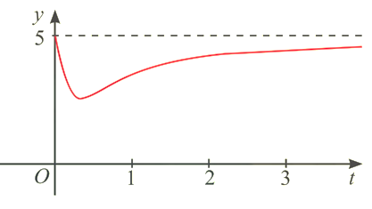

a) Vào thời điểm  thì nồng độ oxygen trong nước là (mg/l)

b) Nồng độ oxygen (mg/l) trong một hồ nước không vượt quá (mg/l)

c) Vào thời điểm  thì nồng độ oxygen trong nước cao nhất

d) Nồng độ oxygen (mg/l) trong một hồ nước thấp nhất là (mg/l)

|  |  |  |  |
| --- | --- | --- | --- |
| **a) Đúng** | **b) Đúng** | **c) Đúng** | **d) Sai** |

**Lời giải**

Xét  trên nửa đoạn 



Bảng biến thiên:

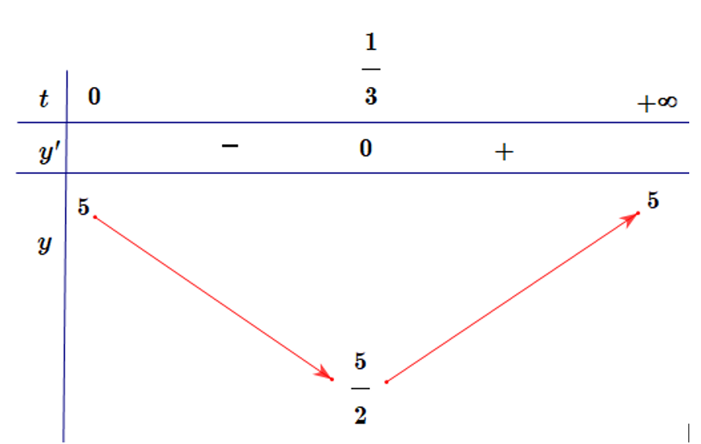

Từ bảng biến thiên, ta thấy  và 

Vậy vào các thời điểm  thì nồng độ oxygen trong nước cao nhất và  giờ thì nồng độ oxygen trong nước thấp nhất

**DẠNG THỨC 3.**

**Câu 1:** Có bao nhiêu giá trị nguyên của tham số  để hàm số  đồng biến trên tập xác định của nó?

**Đáp số: 5**

**Lời giải**

Tập xác định: .

.

Hàm số đồng biến trên tập xác định của nó khi .

Các giá trị nguyên của .

**Câu 2.** Một người nông dân có 30 triệu đồng muốn dùng hết số tiền để làm một cái hàng rào hình chữ E dọc theo một con sông (như hình vẽ) để chia khu đất thành hai phần chữ nhật để trồng rau. Đối với mặt hàng rào song song với bờ sông thì chi phí nguyên vật liệu là 120 nghìn đồng một mét, còn đối với ba mặt hàng rào song song nhau thì chi phí nguyên vật liệu là 100 nghìn đồng một mét. Tìm diện tích lớn nhất của đất rào thu được (đơn vị )?

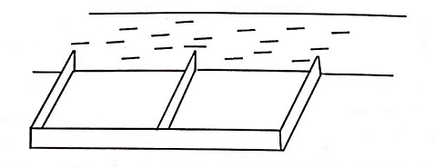

**Đáp số: 6250**

**Lời giải**

Gọi  là chiều dài một trong ba mặt hàng rào song song với nhau của hình chữ E ().

Gọi  là chiều dài mặt hàng rào của hình chữ E song song với bờ sông ().

Số tiền để làm hàng rào là:.

Diện tích đất được rào là: .

Ta có: .

.

Bảng biến thiên:



Vậy  khi .

**Câu 3** : Một bể chứa  lít nước tinh khiết. Người ta bơm vào bể đó nước muối có nồng độ  gam muối cho mỗi lít nước với tốc độ lít/phút. Nồng độ muối trong bể sau  phút (tính bằng tỉ số của khối lượng muối trong bể và thể tích nước trong bể, đơn vị: gam/lít) là . Xem  là một hàm số xác định trên nửa khoảng . Đồ thị hàm số  có tiệm cận ngang là đường thẳng . Khi đó  có giá trị là bao nhiêu?

**Đáp số: - 10**

**Lời giải:**

Sau  phút ta có: Khối lượng muối trong bể là (gam); Thể tích của lượng nước trong bể là (lít).

Vậy nồng độ muối trong bể sau  phút là (gam/lít).

Ta có: .

Do đó: Đồ thị hàm số  có tiệm cận ngang là đường thẳng .

Vậy .

**Câu 4:** Cho đồ thị hàm số  có tâm đối xứng . Giá trị của biểu thức  là bao nhiêu?

**Lời giải**

**Đáp số: 0.4**

+) Ta có .

+) Ta có .

Do đó, đồ thị hàm số có tiệm cận xiên là .

+) Mặt khác,  do đó  là tiệm cận dứng của đồ thị hàm số.

Ta có tâm đối xứng của đồ thị hàm số trên là giao điểm của  và ; vậy ta được . Suy ra .

**Câu 5:** Người quản lí của một khu chung cư có 100 căn hộ cho thuê nhận thấy rằng tất cả các căn hộ sẽ có người thuê nếu giá thuê một căn hộ là 6 triệu đồng một tháng. Một cuộc khảo sát thị trường cho thấy rằng, trung bình cứ mỗi lần tăng giá thuê căn hộ thêm 100 nghìn đồng thì sẽ có thêm một căn hộ bị bỏ trống. Người quản lí nên đặt giá thuê mỗi căn hộ là bao nhiêu (triệu đồng) để doanh thu là lớn nhất?

**Đáp số: 8** (triệu đồng).

**Lời giải**

Gọi  là số lần tăng giá 100 nghìn đồng .

Khi đó, số căn hộ được thuê là:  (căn)

Tổng số tiền thu được trong một tháng là:



Xét hàm số:với điều kiện

(thỏa mãn).

Bảng biến thiên:

|  |  |
| --- | --- |
|  |  |
|  | + 0 - |
|  | 640000000  600000000 |

Giá trị lớn nhất của là 640000000, khi (thỏa mãn)

Vậy để thu được doanh thu là lớn nhất thì người quản lí nên đặt giá thuê mỗi căn hộ là:  (đồng).

**Câu 6:** Một chiếc đèn tròn được treo song song với mặt phẳng nằm ngang bởi ba sợi dây không dãn xuất phát từ điểm *O* trên trần nhà và lần lượt buộc vào ba điểm *A*, *B*, *C* trên đèn tròn sao cho các lực căng  lần lượt trên mỗi dây *OA*, *OB*, *OC* đôi một vuông góc với nhau và  (hình bên).

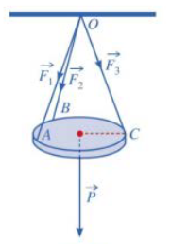

Tính trọng lượng của chiếc đèn tròn đó (làm tròn kết quả đến hàng phần chục của Newton)

**Đáp số : 17.3 *(N)***

**Lời giải.**

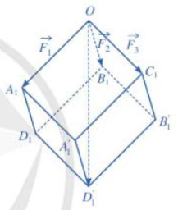Gọi  lần lượt là các điểm sao cho . Lấy các điểm , sao cho  là hình hộp (Hình bên). Khi đó, áp dụng quy tắc hình hộp, ta có: .

Mặt khác, do các lực căng đôi một vuông góc với nhau và nên hình hộp  có ba cạnh  đôi một vuông góc và bằng nhau. Vì thế hình hộp đó là hình lập phương có độ dài cạnh bằng 10. Suy ra độ dài đường chéo của hình lập phương đó bằng .

Do chiếc đèn ở vị trí cân bằng nên , ở đó  là trọng lực tác dụng lên chiếc đèn. Suy ra trọng lượng của chiếc đèn là: .